Усл. 2115

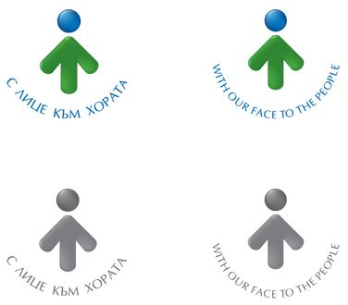

**ОБЩИНА БРЕЗНИК**

Вх.№ .........................

…………………………..20….. г.

**ДО**

**КМЕТА**

**НА ОБЩИНА БРЕЗНИК**

**ЗАЯВЛЕНИЕ**

ЗА ПОПЪЛВАНЕ /ПОПРАВКА/ НА КАДАСТРАЛЕН ПЛАН /§4, АЛ.1, Т.2 ОТ ПЗР НА ЗКИР/

От:1......................................................................................................................................

име: собствено, бащино, фамилно, телефон

Адрес за кореспонденция: ..............................................................................................................................................

гр./с.ж.к., бул., ул., сграда, №, вх., ет., ап.

Наследник на ………………………………………………………………………………………………………………..……………………………

2. .........................................................................................................................................

име: собствено, бащино, фамилно, телефон

Адрес за кореспонденция: ..............................................................................................................................................

гр./с.ж.к., бул., ул., сграда, №, вх., ет., ап.

Собственик /ци/ съм /сме/ на имот, планоснимачен №.………………….....................................

находящ се на ул……………………………………..…………………………………. УПИ (имот №)…………………………………… кв.(местност)………………………………………………………. по плана…………………………………………………………………..

1. При одобряване на кадастрален план е допусната грешка /непълнота/ относно заснемането на имота, както следва:

………………………………………………………………………………………………………………………………………………………………………………………………………………………………………………………………………………………………………………………………………………Моля да бъде поправен /или попълнен/ кадастралния план ………………………………………………… ………………………………………………………………………………………………………………………………………………………………..…

2. Желая /ем/ на основание чл.54, ал1 във връзка с §4, ал.1 от Закона за кадастъра и имотния регистър да се нанесе в кадастралния план обект:

………………………………………………………………………………………………………………………………………………………………………………………………………………………………………………………………………………………………………………………………………………………………………………………………………………………………………………………………………………………………………………………………………………………………………………………………………………………………………………………………………………………………

**ПРИЛАГАМ ИЗИСКУЕМИТЕ ДОКУМЕНТИ:**

1. Документ за собственост (нотариален акт – *за имоти придобити преди 2005г*., договор за покупко-продажба, договор за ОПС и др.)

2. Проект за изменение на кадастралната карта

3. Скица на недеформируема основа на направеното заснемане в мащаб съответстваща на мащаба на плана и координатна система съответстваща на тази на плана

4. Други документи, имащи значение за реализиране на административното производство

5. Документ за платена такса

Такса:

- нов имот – 50 лв.; 25.56 евро

- нова сграда - по 2.00 лв./точка; по 1.02 евро/точка

Срок за изпълнение: процедура

 Прилагам документ за платена такса

 Плащането е извършено по електронен път

Желая издаденият индивидуален административен акт да бъде получен:

 Лично на гише от ЦАО;

 На електронен адрес, съгласно Закона за електронното управление ………………………………………..;

 В профил, регистриран в Информационната система за сигурно електронно връчване /ССЕВ/;

 Чрез лицензиран пощенски оператор на адрес: ...........................................................   
като декларирам, че пощенските разходи са за моя сметка, платими при получаването на акта за вътрешни пощенски пратки и съм съгласен документите да бъдат пренасяни от оператора за служебни цели.

*Община Брезник*

*Банкова сметка : BG46STSA93008423552400, BIC: STSABGSF, Банка ДСК ЕАД гр.Брезник*

*вид плащане 448001- общинска такса за технически услуги*

С уважение: 1………………………………. 2………………………………………

*ЗАБЕЛЕЖКА: Заявлението може да бъде представено на гише, по пощата или по електронен път*